Фотоотчет Лето 2019
Воспитатель: Копытова Т.И.
Август
Тема четвертой недели (26.08 – 30.08) «Неделя дружбы, вежливости и хорошего настроения».
- Наблюдения: состояние погоды, сила ветра, облака, солнце.
Цель: продолжать знакомить детей с явлениями неживой природы. Закреплять умение определять состояние погоды по основным признакам, устанавливать простейшие связи. Закрепить летние сезонные признаки. Развивать умение сравнивать, отвечать на вопросы, делать выводы. Обратить внимание детей на красоту природы, воспитывать бережное отношение к природе.
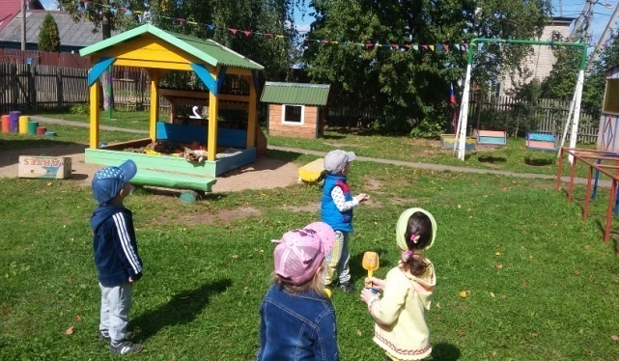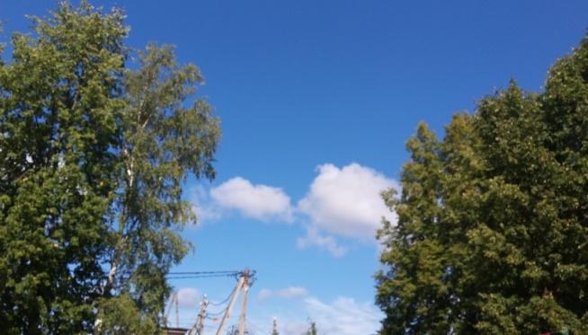
- Экспериментирование: песок и вода.
Цель: закреплять представления о свойствах сухого и мокрого песка, о свойствах воды; умение аккуратно обращаться с водой.
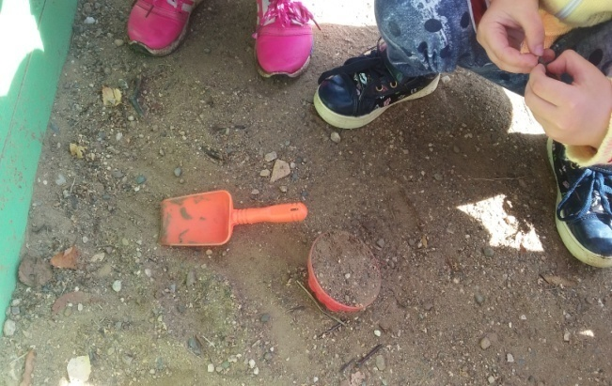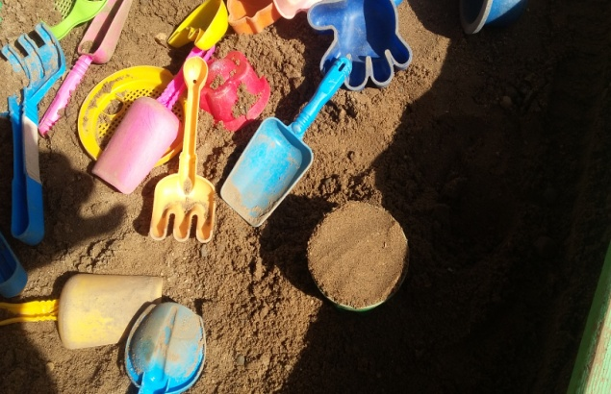
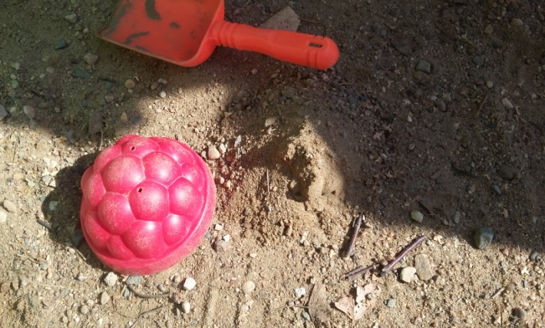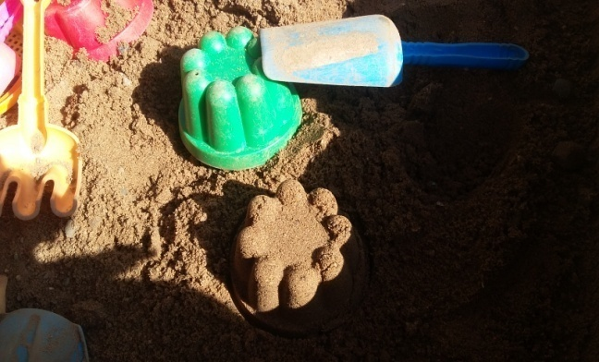
Игры с водой: «Кораблики», «Тонет – не тонет».
Цель: воспитывать любознательность, интерес к играм с песком и водой. Развивать общую моторику рук, внимание.
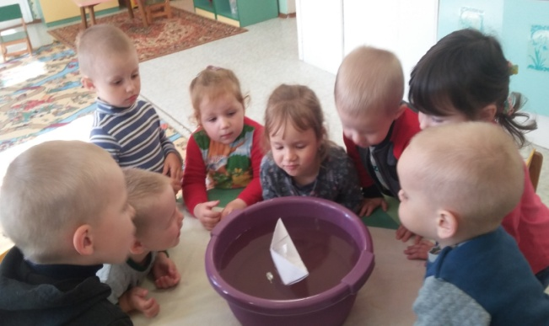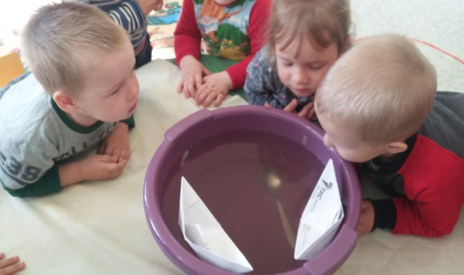
- Рассматривание: иллюстраций и картинок «Что такое хорошо и что такое плохо», «Правила поведения для воспитанных детей».
Цель: закреплять у детей навыки вежливого общения с окружающими. Способствовать формированию у детей представлений о хороших и плохих поступках, поведении, умений правильно оценивать себя и других. Развивать речь, внимание, память.
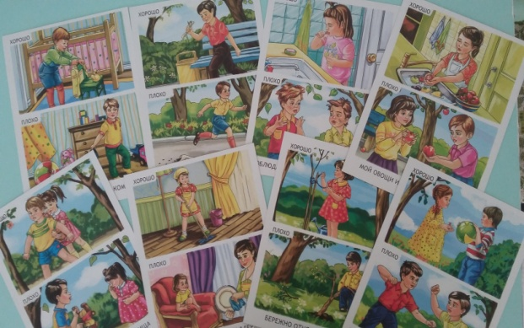
- Подвижные игры: «Подбрось – поймай», «Ловишки», «Мой весёлый звонкий мяч».
Цель: развивать двигательную активность, внимание, быстроту, ловкость, меткость, умение ориентироваться в пространстве, играть в мяч. Воспитывать интерес к подвижным играм, способствовать соблюдению правил игры, создать положительный эмоциональный настрой.
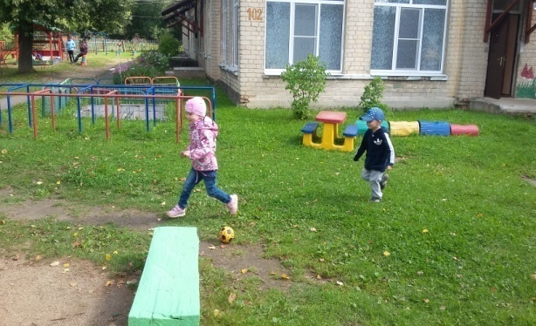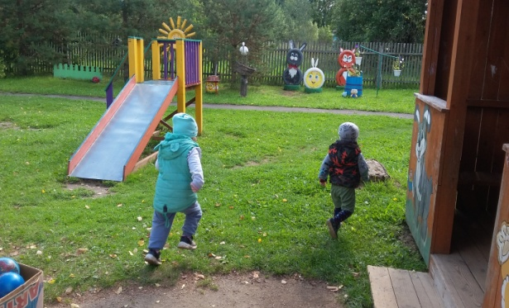
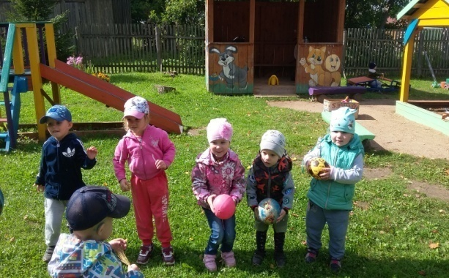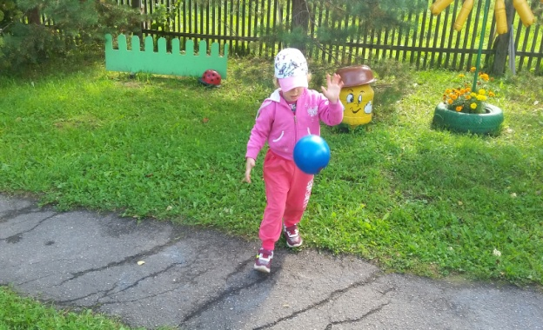
- Сюжетно – ролевые игры: «Семья» (гости).
Цель: способствовать формированию умений объединяться в игре, развивать игровой замысел. Закреплять навык употребления вежливых слов. Воспитывать интерес к совместным играм, доброжелательность.
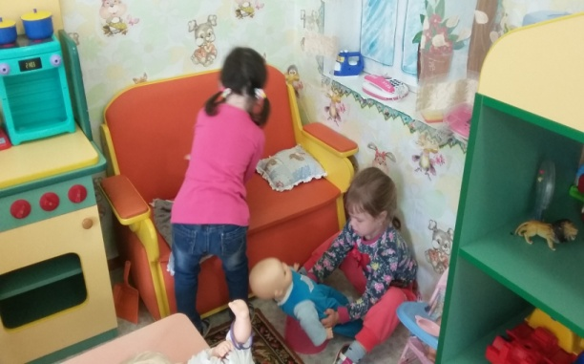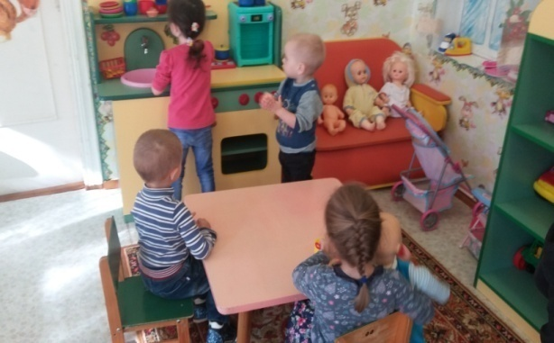
- Творческая мастерская:
Рисование «Лето», «Летние развлечения».
Цель: расширять и уточнять представления детей о лете; воспитывать любовь к природе. Развивать умение отражать свои впечатления; самостоятельность, эстетические чувства, чувство композиции.
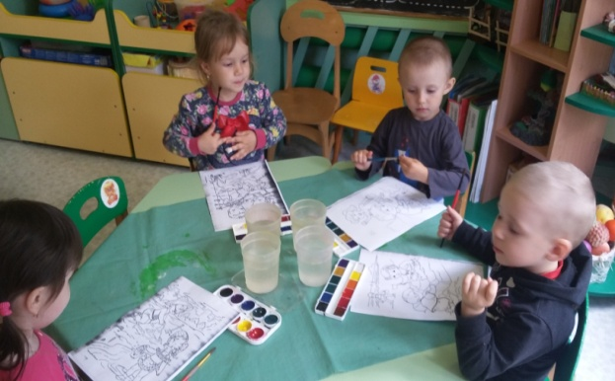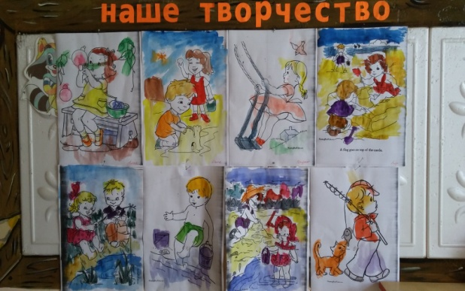
- Праздники и развлечения:
Музыкально – спортивный праздник «До свидания, лето!» (Итоговое мероприятие 30.08.)
Цель: создать радостное настроение от игр на свежем воздухе, развивать двигательную активность. Воспитывать интерес к совместным играм, доброжелательность; желание быть сильным, ловким, смелым.
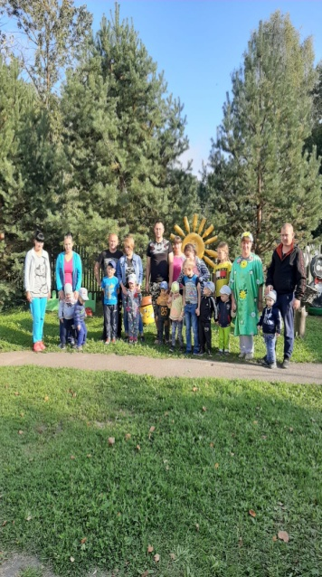
- Конкурс рисунков на асфальте «Разноцветное лето».
Цель: продолжать вызывать у детей интерес к рисованию мелом; способствовать развитию творческих способностей. Создать веселое, радостное настроение.
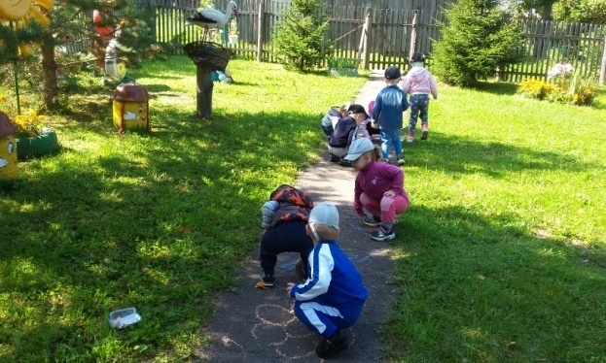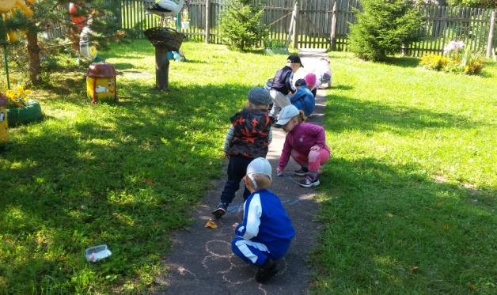
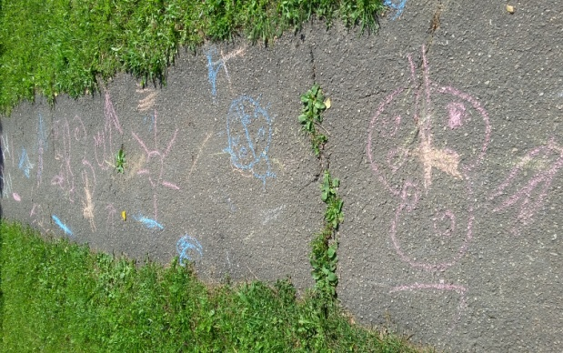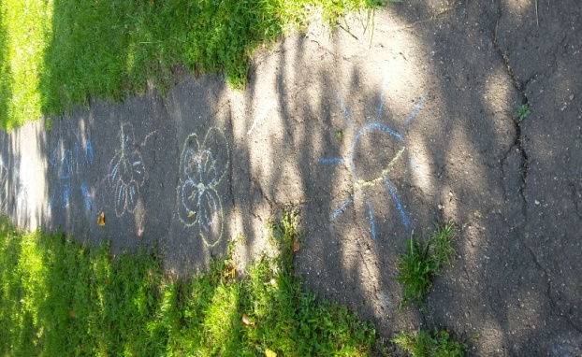
- Выставки: фотографий семейного отдыха «Летние путешествия».
Цель: повышать заинтересованность родителей в совместной деятельности с детьми. Способствовать формированию у родителей желания принимать активное участие в жизни группы.
